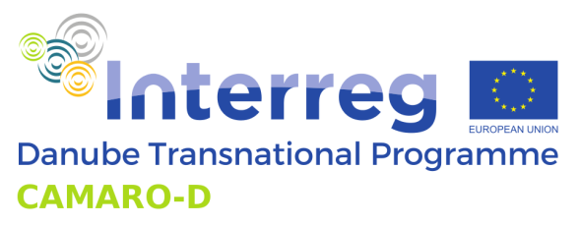


2-ра среща със заинтересовани страни по проект „Сътрудничество за усъвършенстване на управленските практики, свързани с въздействието на земеползването върху водния режим в басейна на река Дунав”, CAMARO-D

Във връзка с изпълнението на проект „Сътрудничество за усъвършенстване на управленските практики, свързани с въздействието на земеползването върху водния режим в басейна на река Дунав” - CAMARO-D по транснационална програма „Дунав – 2014-2020”, в който ИАГ участва като партньор на 21-ви март 2019 г. в Изпълнителна агенция по горите, гр. София се проведе втора среща със заинтересовани лица по проекта. По време на срещата беше представен проект CAMARO-D и резултатите, постигнати след изпълнението на проекта в пилотната област водосбор „Очиндолска река“ на територията на ПП „Врачански Балкан“. Бяха разгледани дейностите, свързани с контрол на ерозията, защита от наводнения и горски пожари, както и ролята на естественото възобновяване и на буферния зелен пояс около населените места.
Акцент беше поставен върху изготвените по проекта препоръки за планирането в земеползването и връзките между управлението на различните типове земеползване и планирането на дейностите на ниво водосбори. В допълнение бяха представени и изготвените препоръки на транснационално ниво за басейна на р. Дунав.
В срещата взеха участие експерти от Изпълнителна агенция по горите, Министерство на околната среда и водите, Министерство на вътрешните работи, Изпълнителна агенция по околна среда, Лесотехнически университет, ДПП „Витоша“, ИПАЗР „Н. Пушкаров“, НИМХ, ЮЗДП и др.
Мнението и участието на заинтересованите лица и колеги е от особена важност за успешното изпълнение и за гарантиране на разпространението на резултатите по проекта.
Във връзка с Международния ден на горите, 21-ви март беше направена и презентация на горския сектор в България, както и беше представен кратък филм на Организацията по прехрана и земеделие /ФАО/ на ООН „Горите и образованието“, което е и мотото за 2019 г.

